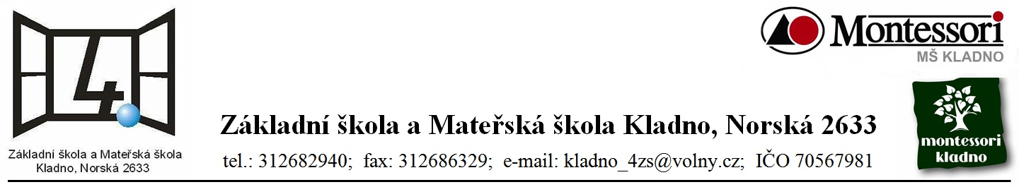

Název školy: Základní škola a Mateřská škola Kladno, Norská 2633
Autor: Mgr. Daniela Vlčková
Název materiálu: VY_I.2_INOVACE_ Z.6.Vc.54_sopka_mount_meru
Datum: 25.4.2013
Ročník: šestý
Vzdělávací oblast: Jazyk a jazyková komunikace
Vzdělávací obor: Zeměpis
Název: Sopka Mount Meru
Číslo operačního programu: CZ.1.07/1.4.00/21.3489
Název projektu: UČÍME SE S RADOSTÍ

Sopka Mount Meru

Anotace:
Žáci dostanou do rukou souvislý populárně naučný text. Po pozorném přečtení zpracují otázky z pracovního listu. Učí se vyhledávat informace, přemýšlet v souvislostech.

Sopka Mount Meru

Sopka Mount Meru leží v africkém státě Tanzanie a svou výškou 4 565 m nad mořem je druhým nejvyšším vrcholem země. Od nejvyšší hory Afriky Kilimandžára je odtud pouze 70 km, což mu trochu pro sváteční turisty ubírá na atraktivitě, nikoli však na kráse a zajímavosti.
Hora má tvar klasického vulkanického kužele se svahy kráteru ve tvaru podkovy. Sopečnou aktivitu v minulých dobách dokazuje několik malých kráterů v okolí. V posledních 100 letech bylo zaznamenáno několik menších erupcí a vulkán lze proto považovat za stále aktivní. Mount Meru je součástí Národního parku Arusha, který je jedním z nejmenších v Tanzanii. Vzhledem k různé geologické struktuře a nadmořské výšce (1 500 - 4 565 m n. m.) je zde několik vegetačních pásem. Okolí kráteru Ngurdoto je tvořeno lesem, dno kráteru je bažinaté. Na západ odtud ležící Malé Serengeti je travnatá plocha. Jezero Momela je jako většina jezer ve Velké propadlině mělké a zásadité. Žije tam mnoho druhů brodivých ptáků, hlavně plameňáci. Všechna jezera jsou napájena menšími přítoky, jejichž voda má různé minerální složení. Proto se na každém setkáme s jinými druhy vodních rostlin a tedy i s jinou barvou hladiny, což působí nesmírně atraktivně. Stejně tak na každém jezeře žijí jiné ptačí druhy.
Oblast vrcholu Mount Meru tvoří hustý les a holé skály. V lesích okolo Mount Meru žije různá divoká zvěř a přibližně 400 druhů ptáků, dále paviáni, kočkodani a levharti. Blíže vulkánu a na jeho svazích se vyskytují zebry, buvoli, hyeny, mangusty, dik-dik malý, bahnivci, sloni. Pro domorodé obyvatelstvo byla hora posvátná a každoročně zde padl jako oběť býk nebo ovce, což mělo zajistit déšť. Z Evropanů na vrchol jako první vystoupili Carl Uhlig v roce 1901 a Fritz Jäger v roce 1904. Vrchol je poměrně dobře turisticky dostupný a výstup nahoru slouží horolezcům jako aklimatizační při zdolávání Kilimandžára.

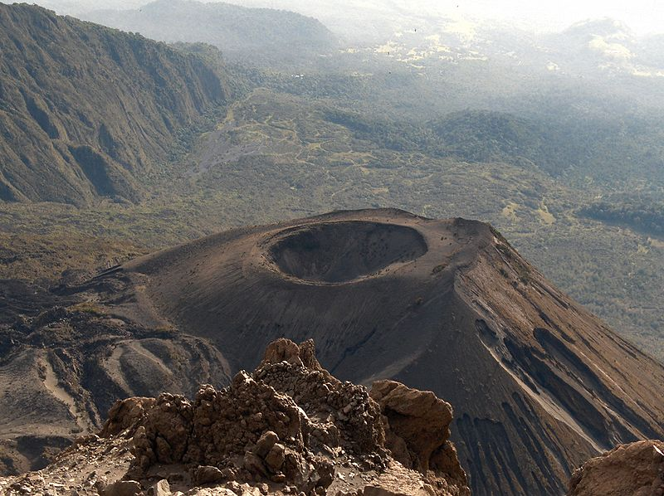
Použité zdroje:
http://www.quido.cz/priroda/meru.html
http://cs.wikipedia.org/wiki/Soubor:Meru_Ashcone.jpg
- upraveno a zkráceno pro potřeby výuky

Po přečtení textu Sopka Mount Meru zpracuj následující úkoly:
- Doplň správně údaje:
Sopka Mount Meru leží ve státě ……………………………………… , je v pořadí

……………… nejvyšší vrchol země po ………………………………………a měří

……………. M nad mořem. Od nejvyšší hory Afriky …………………………………...je

odtud pouze ………………. km. Sopka je součástí národního parku ……………….

- Tvrzení je pravdivé? : ANO - NE
Hora má tvar vulkanického kužele. ……………..
Okolí kráteru je bažinaté. ………………
Jezero Momela je mělké. ……………..
Žijí zde plameňáci. ……………..
V oblasti sopky žije kolem 400 druhů ptáků. ………………
Na svazích vulkánu se vyskytují lvi. ………………
Býk a ovce byli hoře obětování, aby přinesli déšť. ………………
Horolezcům slouží vrchol ke zdolávání jako aklimatizace
před výstupem na Kilimandžáro. ………………
První Evropan na vrchol vystoupil v roce 1904. ………………

- Proč se v jezerech v okolí sopky setkáváme s různými druhy rostlin a různě barevnou hladinou jezer?
...............................................................................................

...............................................................................................

...............................................................................................

- Napiš všechna zvířata, o kterých se v textu píše:
...............................................................................................

...............................................................................................

...............................................................................................
Kontrola:

Sopka Mount Meru leží ve státě Tanzánie, je v pořadí 2. nejvyšší vrchol země po Kilimandžáru a měří 4 565 m nad mořem. Od nejvyšší hory Afriky Kilimandžára je odtud pouze 70 km. Sopka je součástí národního parku Arusha.

- Tvrzení je pravdivé? ANO - NE
Hora má tvar vulkanického kužele. ANO
Okolí kráteru je bažinaté. NE
Jezero Momela je mělké. ANO
Žijí zde plameňáci. ANO
V oblasti sopky žije kolem 400 druhů ptáků. ANO
Na svazích vulkánu se vyskytují lvi. NE
Býk a ovce byli hoře obětování, aby přinesli déšť. ANO
Horolezcům slouží vrchol ke zdolávání jako aklimatizace
před výstupem na Kilimandžáro. ANO
První Evropan na vrchol vystoupil v roce 1904. NE

- Proč se v jezerech v okolí sopky setkáváme s různými druhy rostlin a různě barevnou hladinou jezer?
Všechna jezera jsou napájena menšími přítoky, jejichž voda má různé minerální složení

- Napiš všechna zvířata, o kterých se v textu píše:
Plameňáci, paviáni, kočkodani, levharti, zebry, buvoli, hyeny, mangusty, dik-dik malý, bahnivci, sloni, ptáci

